新希望·长粼府|首开即罄，主城先进墅区点燃成都楼市！

因为臻稀，所以争藏
好的作品注定会被市场认可
也注定会燃动一城

长粼登场 全城沸腾
12月16日，新希望·长粼府盛大首开
实景示范开放仅半月 首批次开盘秒罄
以成都先进墅区之姿，持续引燃主城热潮
再次刷新成都楼市想象
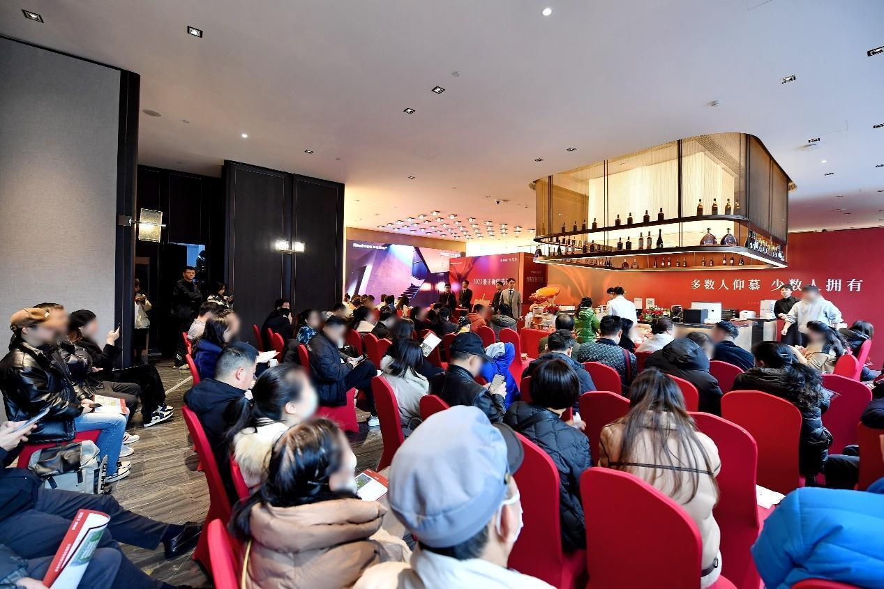
首批次开盘盛典现场实拍图 拍摄时间: 2023年12月

首开即罄 不负一城热望
唯实力与幸运并存者得以臻藏
主角总是自带光环，天生夺目。新希望地产全新战略作品——长粼府从亮相到登场，热势一城仰止，在2023岁末的成都楼市，引发一连串“长粼现象”——
案名亮相即引发线上约10w+关注量，掀起主城墅区热潮；
沉浸式产品发布盛典超500名来宾现场共鉴成都先进墅居作品登场，线上多平台直播吸引近5万人次观看；
先进墅区实景示范在万众期待中亮相，开放当日逾600人竞相鉴阅，亮相仅半月，超1000组客户、媒体、同行到访，成为2023压轴登场的主城红盘之一。
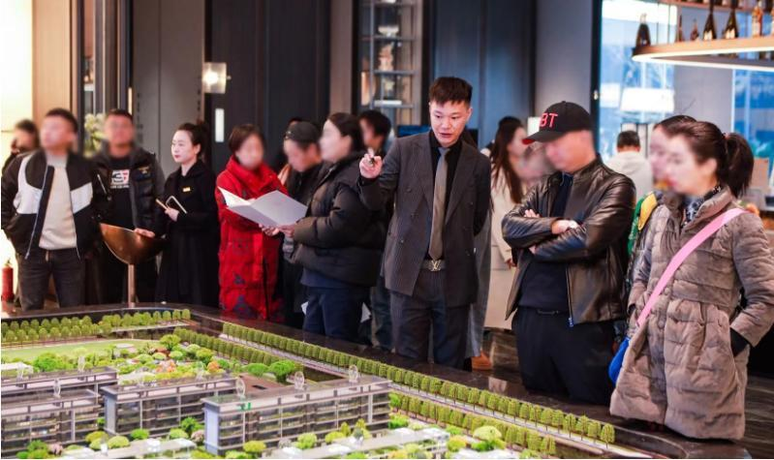
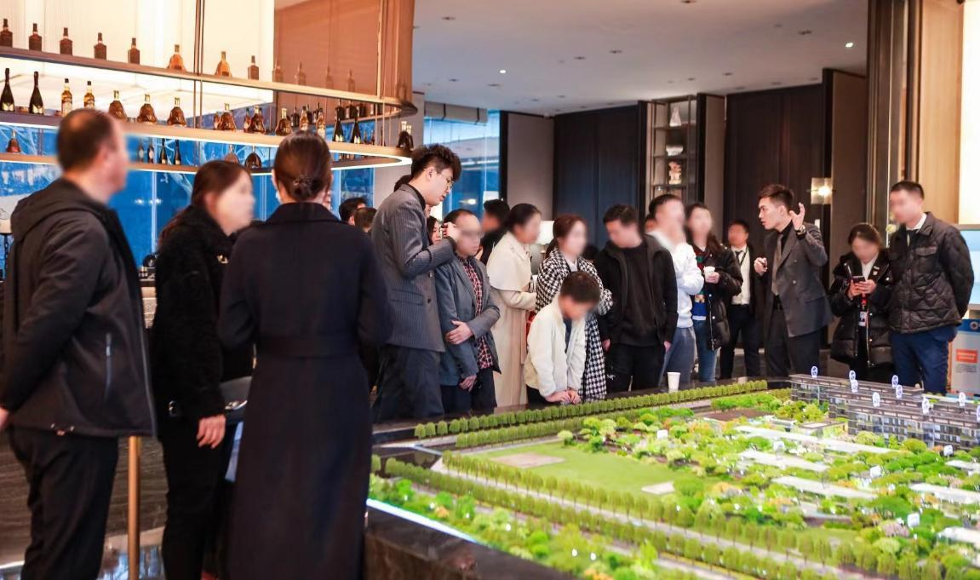
营销中心现场实拍图拍摄时间: 2023年12月

多数人仰慕，少数人拥有，长粼府首发稀缺三环墅，超百组客户意向登记，抢藏仅38席臻稀叠墅，首开即罄，唯实力与幸运并存者，得以凭时代远见臻藏，入主主城东三环，尊崇共仰，圈层加冕。
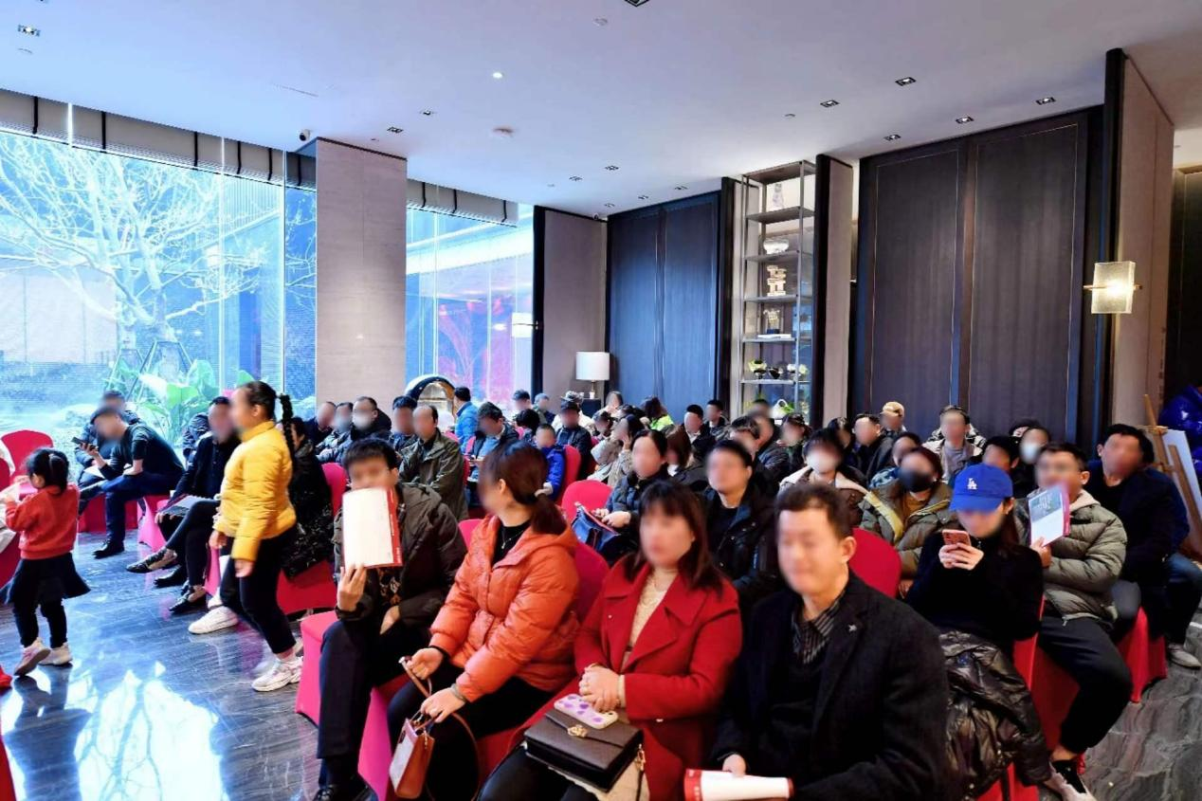
首批次开盘盛典现场实拍图 拍摄时间: 2023年12月

更懂成都高端生活
再一次，见证希望力量
长粼府首开即罄热势背后，是新希望地产25年深耕成都，对城市、土地、客户的深度理解，和始终专著高端改善的产品精神。每一次新品登场，皆是以作品对城市的礼献与焕新，也皆收获市场厚爱认可，与土地、客户共振和鸣。
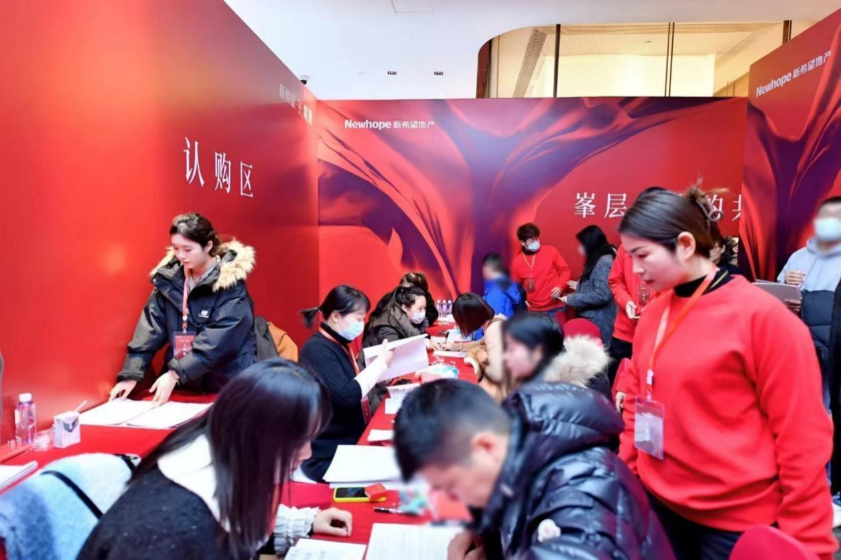
首批次开盘盛典现场实拍图 拍摄时间: 2023年12月

成都地标D10天府，楼王首开热销16亿；成都院子锦麟府，原创合院首发即罄；锦粼湖院以城南湖居超级品质兑现力，实现“星湖岛”组团半年即告收官，劲销破12亿；主城千万级封面作品锦麟壹品全盘热销21亿……每一次热销都代表了一城的喜爱与认可。新希望以一座座经得起检验的作品，做实产品品质兑现力，领航板块高端人居，形成了不惧市场幻变，始终引领行情的格局。
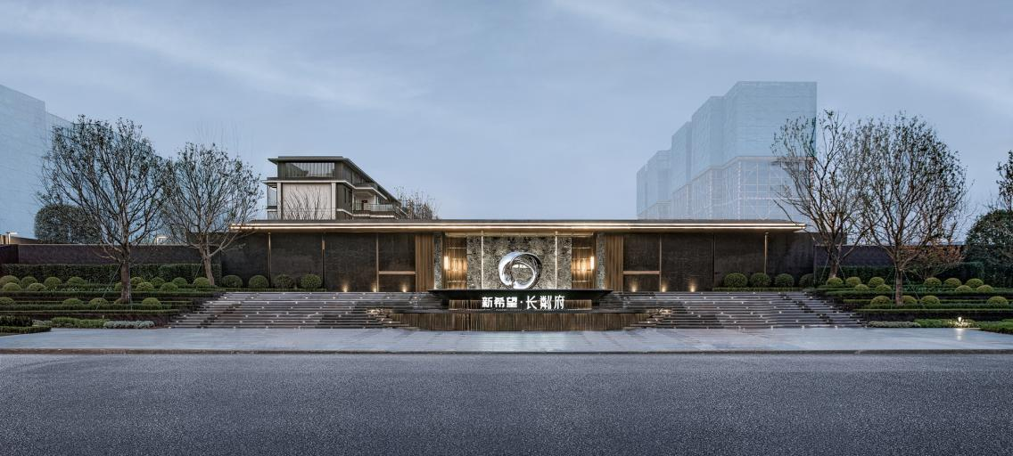
实景图 拍摄时间: 2023年11 月
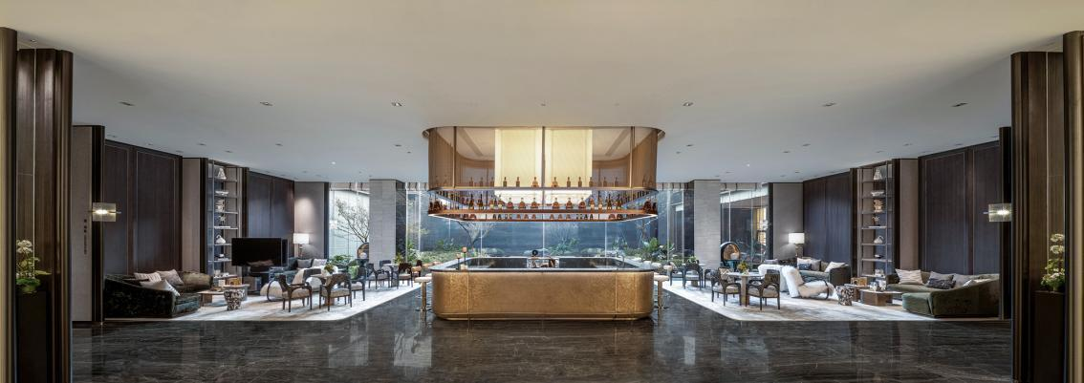实景图 拍摄时间: 2023年11 月

2023，新希望地产将年度战略级新作落子成都主城东，罕有的三环约1.5容积率低密土地，坐拥5大城市级商圈环绕、地铁三站直达万象城的超级城市资源，更享受主城万亩生态湖青龙湖及东风渠滨河绿带自然资源，天赋稀贵土地之上，集萃新希望25载高端修为及时代大师团队设计，终献成都先进墅区迭新作品，又一次的产品力超越，收获又一次首开售罄的热绩，再次印证成都高端改善市场的新希望影响力。
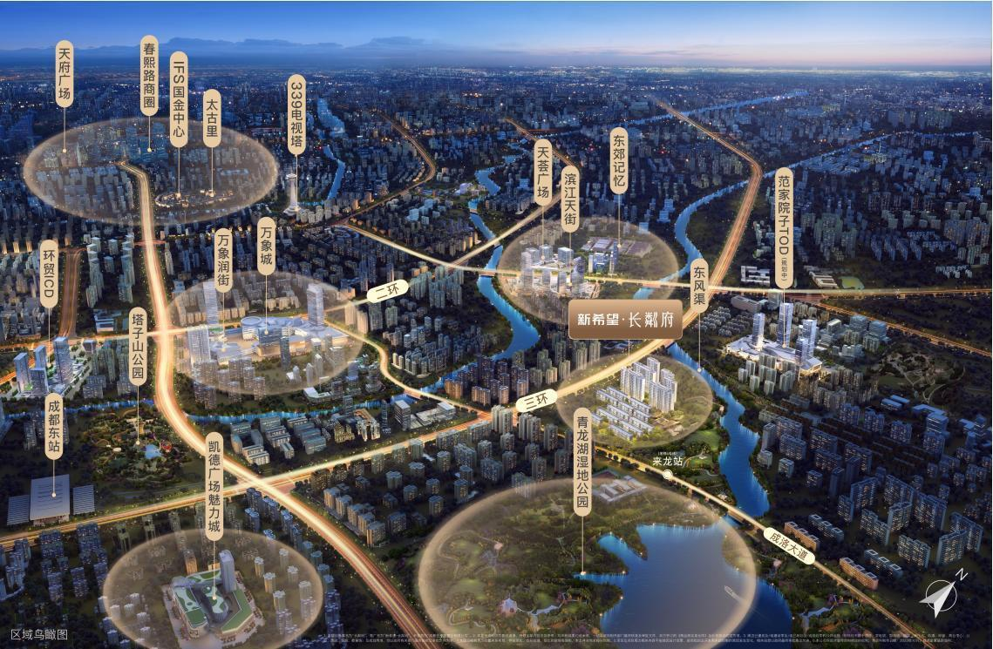

大师著笔
先进墅区领衔城央低密
得城市以贵土，还城市以匠作，作为新希望地产2023全新战略升级之作，长粼府联袂蓝调国际、HWCD、洲宇设计、朴悦设计与WSD世尊等著名机构，以国际化视野，营造独属于成都的低密“缦生活”，秉持“源于精研匠造，归于精致生活”的匠心精神琢造社区的每一方寸，致献成都先进墅区，实景示范开放即人气如织、热势如潮。
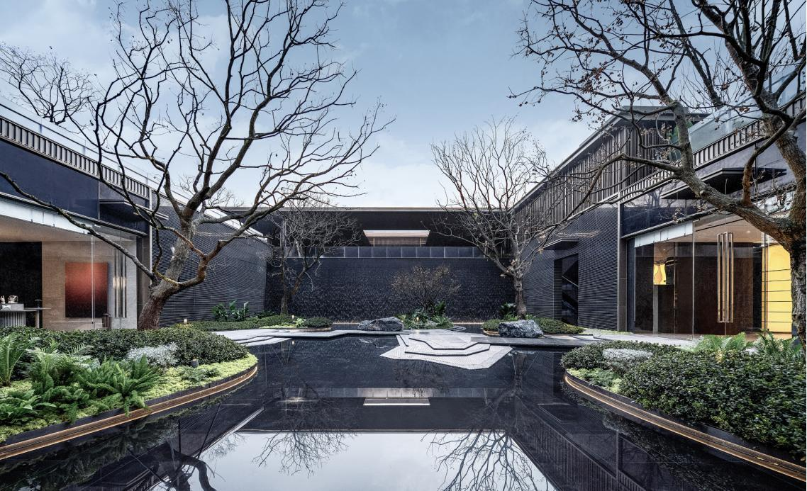
实景图 拍摄时间: 2023年11 月

建面约192-204㎡上下双叠墅，以“叠墅平层化”的开创性理念，将大平层居住尺度融入叠拼形态，既享受低密分层功能优势及花园延展空间，又兼容大平层的尺度感和舒适度，以超级产品力，满足挑剔城市塔尖客群的既要又要，成为城市高阶圈层的抢藏之作。
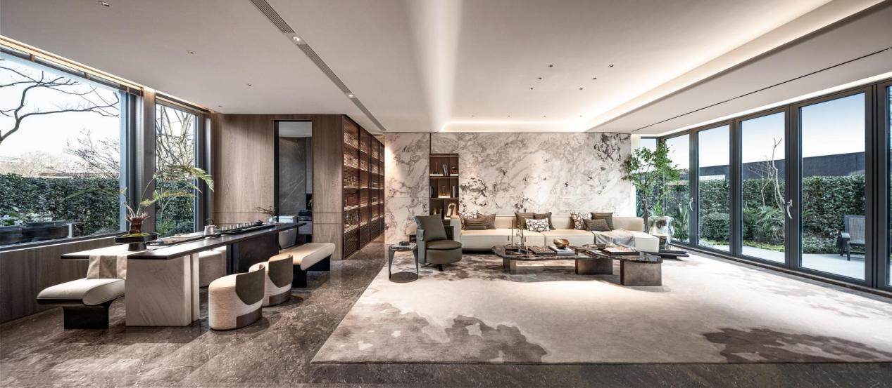
实景图 拍摄时间: 2023年11 月
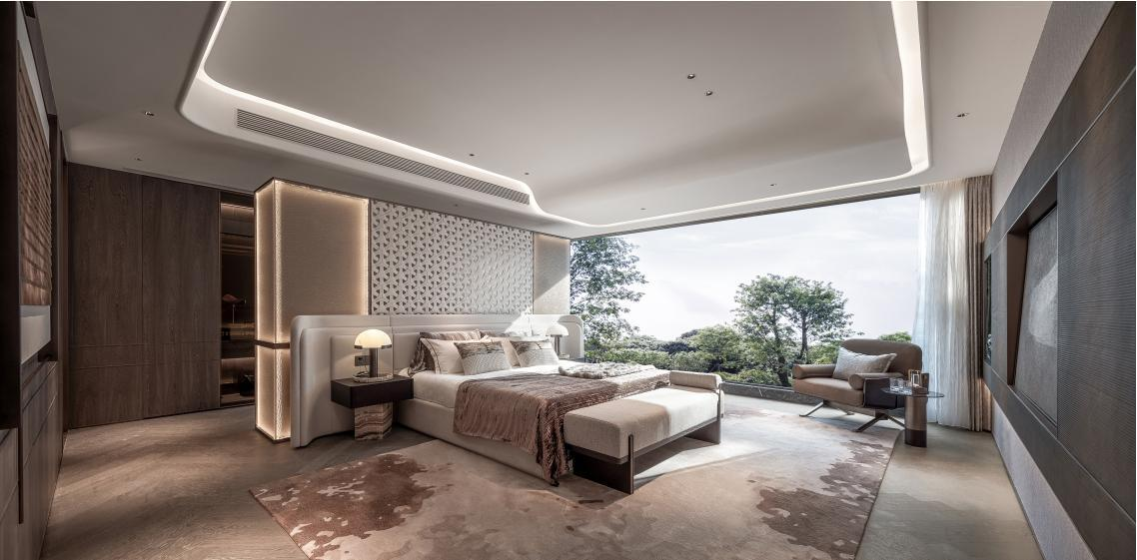
实景合成图 拍摄时间: 2023年11 月

长粼府首开即罄，引领主城东三环“现象级”热度并非偶然，
是新希望地产全新产品力迭新的印证，更是城市高阶圈层眼界共识。
二批次即将应势加推，欢迎即刻垂询！
